Конспект занятия по внеурочной деятельности
«В гостях у сказки»
Тема: «Маша и медведь» (русская народная сказка)

Занятие рассчитано на детей 2 класса с ОВЗ (интеллектуальными нарушениями).
Цель: познакомить детей с русской народной сказкой "Маша и медведь"
Задачи:
- продолжать формировать у детей умение внимательно слушать сказку;
- вспомнить известные народные сказки.
- учить отвечать на вопросы учителя полным предложением;
- развивать умение сопереживать героям сказки, эмоционально откликаться на воспринимаемое содержание;
- побуждать детей самостоятельно повторять отдельные слова и фразы;
- учить правильно выполнять игровые задания;
- активизировать словарь за счет новых слов (дремучий, пирожки, корзинка, короб, бор);
- развитие памяти;
- развитие воображение;
- учить лепить угощение из пластилина, используя полученные умения, аккуратно пользоваться пластилином.
Материалы:
- картонные изображения героев сказки;
- магнитная доска;
- шапочка-маски медведя, собаки;
- корзинка с пирожками.
ХОД ЗАНЯТИЯ:
1. Организационный момент
Загадка:
Что за гостья в дом пришла
К трём лесным медведям?
Там поела, попила,
В трёх кроватях поспала,
А хозяева вернулись –
Еле ноги унесла!
(Маша)
- Ребята, мы с вами читали сказку «Три медведя», сегодня познакомимся со сказкой, где главной герой также Маша.

2. Знакомство со сказкой
- Сегодня я вам расскажу сказку «Маша и медведь» (аудиосказка https://rutube.ru/video/774649ab8e7da2e5653f2aef7a229e42/)

3. Работа по содержанию сказки
Учитель задает детям вопросы:
*Как звали девочку?
*Куда пошла Машенька?
*С кем пошла Машенька?
*Зачем пошла Машенька?
*Как Маша потерялась в лесу?
*Как она кричала?
*Что Маша увидела в лесу?
*Кто жил в домике?
*Почему медведь не отпустил Машеньку?
*Как Маша убежала от медведя?
*Зачем Маша попросилась на денек в деревню?
*Куда Маша положила пирожки?
*Как Маша обманула медведя?
*Почему Маша не разрешала медведю есть пирожок?
*Что Маша говорила медведю, когда он садился на пенек?
*Что случилось с медведем в деревне?
*Машенька вернулась к дедушке с бабушкой?
Физкультминутка.
Дети рано утром встали,
За грибами в лес пошли (ходьба на месте).
Приседали, приседали,
Белый гриб в траве нашли (приседания).
На пеньке растут опята,
Наклонитесь к ним, ребята,
Наклоняйтесь раз-два-три,
И в лукошко набери (наклоны).
Вон на дереве орех,
Кто подпрыгнет выше всех (прыжки).
Если хочешь дотянуться,
Надо сильно потянуться (потягивания вверх).
Три часа в лесу бродили,
Все тропинки исходили (ходьба на месте)
4. Игра «Войди в роль».
- Давайте поиграем в эту сказку. А прежде вспомните, что говорил медведь, когда нес короб?
Дети: Сяду на пенек…. Съем пирожок….
Учитель: А что же ответила Маша?
Дети: Вижу, вижу….
Не садись на пенек
Не еж пирожок
Неси бабушке, неси дедушке….

Учитель выбирает ребенка на роль Маши, другого на роль медведя, помогает им войти в образ (надеть шапочку и платочек, медведю вешает короб). Остальные дети – зрители. С помощью учителя дети разыгрывают эпизод «Мишка несет короб бабушке и дедушке». Учитель помогает придать движениям детей образную выразительность (мишка устал, ему тяжело нести короб, Машенька говорит хитро, лукаво, весело). И так можно поиграть с 1-2 парами детей.
5. Подвижная игра «У медведя во бору»
- Ссейчас мы с вами поиграем в игру «У медведя во бору», для этого нужно выбрать водящего и одеть на него шапочку медведя. Остальные дети берутся за руки и встают в круг. В середине круга на стульчике сидит медведь, который притворяется спящим. Остальные ребята делают вид, что собирают грибы и ягоды, приговаривая:
У медведя во бору,
Грибы, ягоды беру,
А медведь не спит
И на нас глядит!
Лукошко опрокинулось,
Медведь за ним и кинулся!
Медведь просыпается и ловит разбегающихся детей.
6. Пальчиковая игра «Пирожки».
- Ребята, в нашей сказке Машенька пекла пирожки. А ведь мы с вами тоже умеем их «печь» (пальчиковая игра «ПИРОЖКИ», дети вслед за учителем выполняют соответствующие движения)
Я пеку, пеку, пеку,
Деткам всем по пирожку,
А для милой мамочки
Испеку два пряничка
Кушай, кушай мамочка
Вкусные два пряничка!
Я ребяток позову,
Пирожками угощу: «Кушайте! »

7. Итог занятия
Учитель: сегодня мы с вами хорошо потрудились, давайте посмотрим, что приготовила нам Машенька, (учитель приносит корзинку, накрытую платочком, дети пытаются отгадать, что в ней. Подсказка-загадка:
В кусочке сдобного теста
Нашлось для начинки место,
Внутри него не бывает пусто –
Там часто мясо или капуста.
Правильно, пирожки!
Учитель угощает детей пирожками.

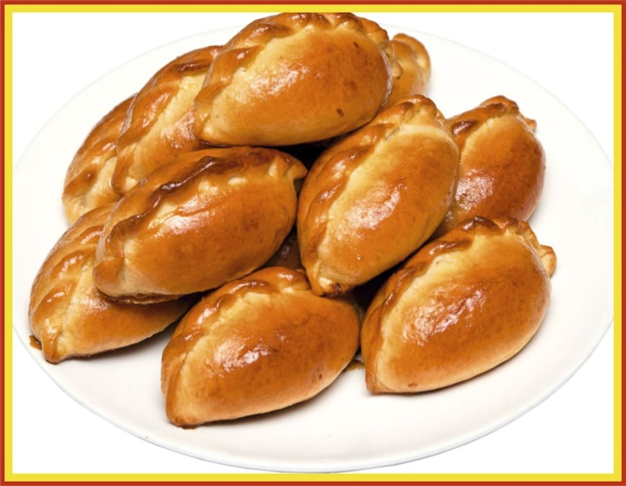

10. Рефлексия
- Ребята, понравилась вам сказка?
- Закончите предложение:
На занятии мы познакомились………
Мне больше всего понравилось…….
У меня настроение…….
- Молодцы!

